**CÁC VẤN ĐỀ THƯỜNG GẶP**

1/ Xuất gói lẻ

Lưu ý: Chỉ khi sản xuất yêu cầu

- Trường hợp quy cách bình thường của ID là 1:40 nhưng có những trường hợp đặc biệt bên phía sản xuất yêu cầu xuất gói lẻ với quy cách là 1:20 cho 1 thùng (hoặc >1) với ID đó thì vào WingVDT -> Start kế hoạch đang chạy (bỏ 2 bước trên nếu kế hoạch đang start) -> Choose số lượng cần xuất gói lẻ (ví dụ: muốn xuất lẻ 10 thì choose 10 mã code) -> Click Zero Box -> OK.

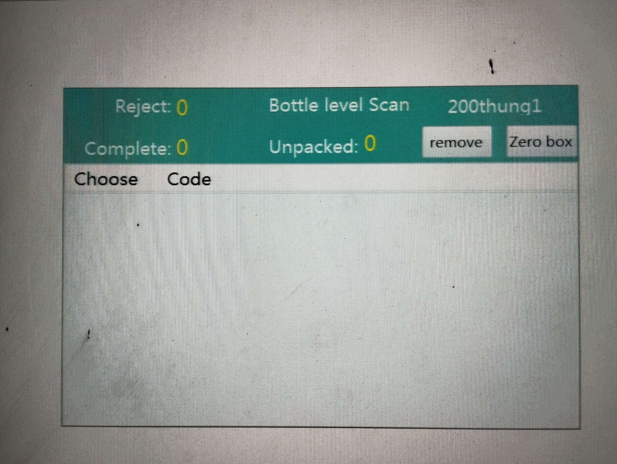

2/ Hủy code thùng (gói)

Lưu ý: Khi xác nhận hủy code thùng thì toàn bộ các mã code con có trong thùng sẽ mất hoàn toàn tương tự với việc chỉ hủy code gói (chai) khỏi ID đó.

- Khi muốn hủy code thùng (gói) đầu tiên vào WingVDT -> Start kế hoạch đang chạy (bỏ 2 bước trên nếu kế hoạch đang start) -> chon Cancel -> sử dụng súng quét bắn vào code của thùng (gói) muốn hủy -> OK.

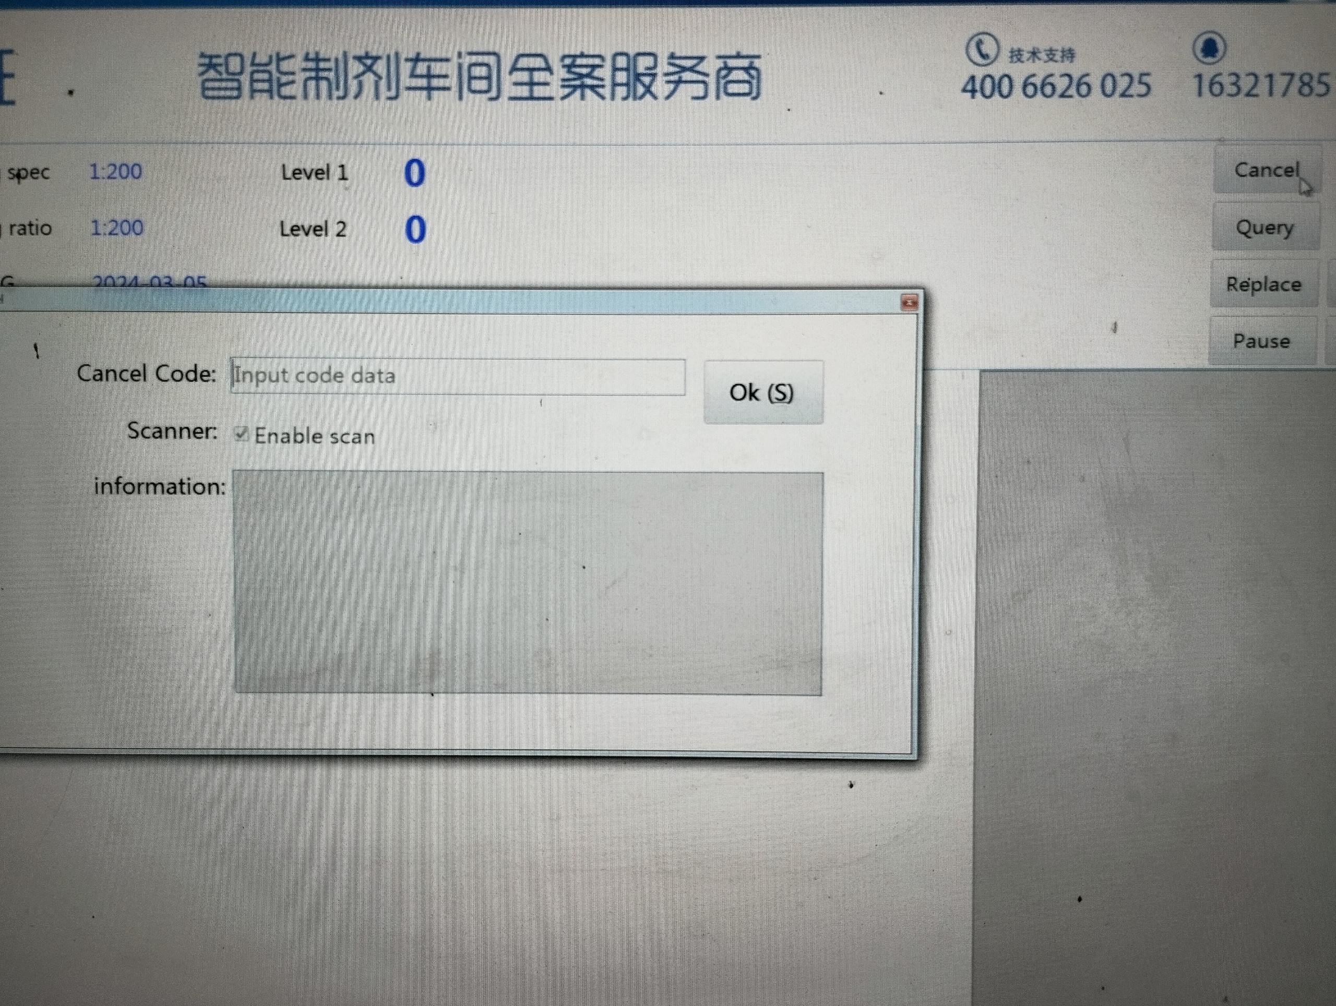

3/ Điều chỉnh cổng COM

- Khi vệ sinh thùng CPU việc cắm lại cổng COM đúng với vị trí ban đầu trước khi tháo ra để tránh việc phải dò lại cổng COM

- Khi tiến hành kiểm code gói, sản phẩm bị bộ phận loại gói đá nhưng hệ thống vẫn đọc thì dò cổng COM lại

**SETUP THÔNG SỐ CÁC MÁY KIỂM CODE**

1/ KT01

2/ KT02

Radiant 60SC

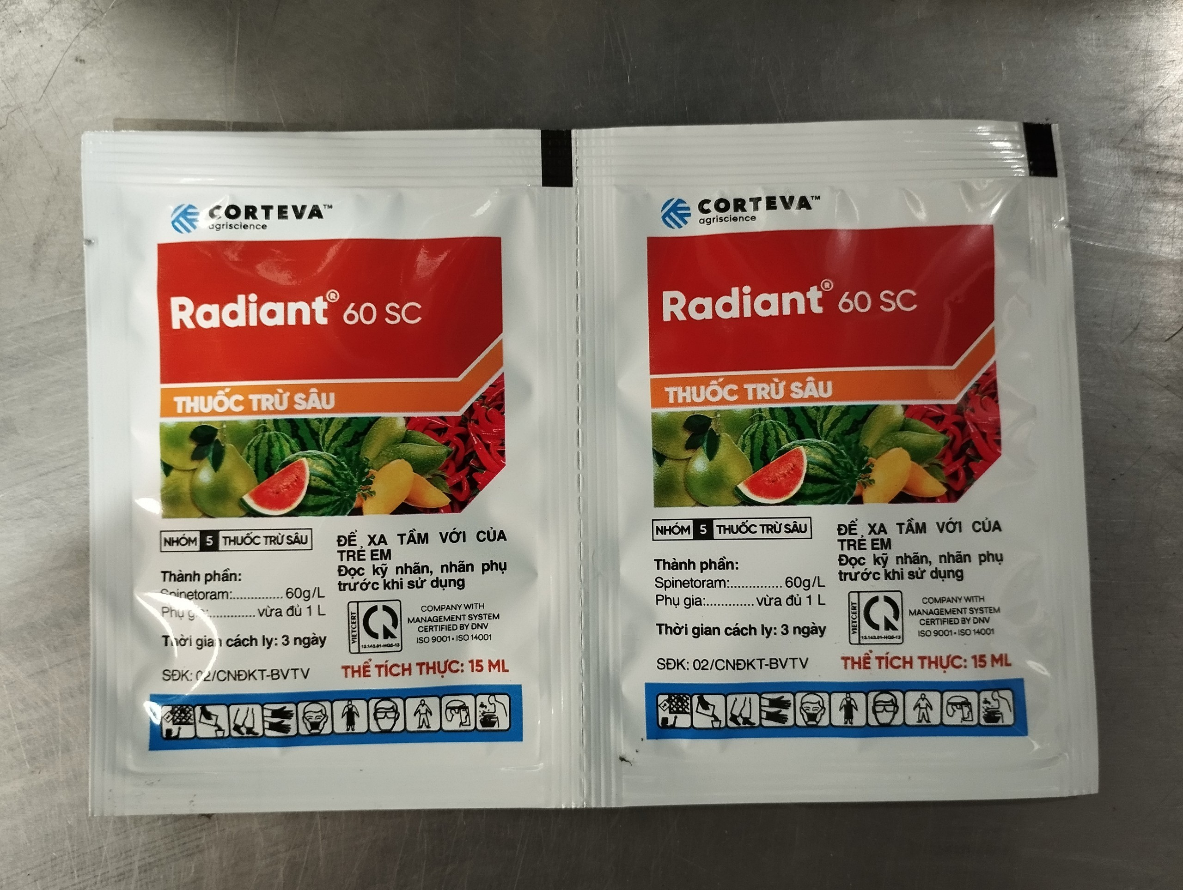

Thông số tham khảo

|  |  |
| --- | --- |
|  | Thông số tham khảo |
| Belt speed | 75 |
| Material length | 150 |
| Camera trigger delay | 1 |
| Kick action delay | 30 |
| Kick action time | 40 |
| Single receive speed | 45 |
| Count to receive speed | 0 |
| Count to receive delay | 130 |
| Count to receive time | 140 |
| Receive quantity | 25 |

3/ KT03

4/ KT04

5/ KT05

6/ KT06

7/ KT07

8/ KT08

9/ KT09

10/ KT10

Radiant 60SC



Thông số tham khảo

|  |  |
| --- | --- |
|  | Thông số tham khảo |
| Belt speed | 70 |
| Material length | 150 |
| Camera trigger delay | 1 |
| Kick action delay | 25 |
| Kick action time | 35 |
| Single receive speed | 40 |
| Count to receive speed | 0 |
| Count to receive delay | 200 |
| Count to receive time | 220 |
| Receive quantity | 25 |

11/ KT11

12/ KT12

Ankill A 40 WP

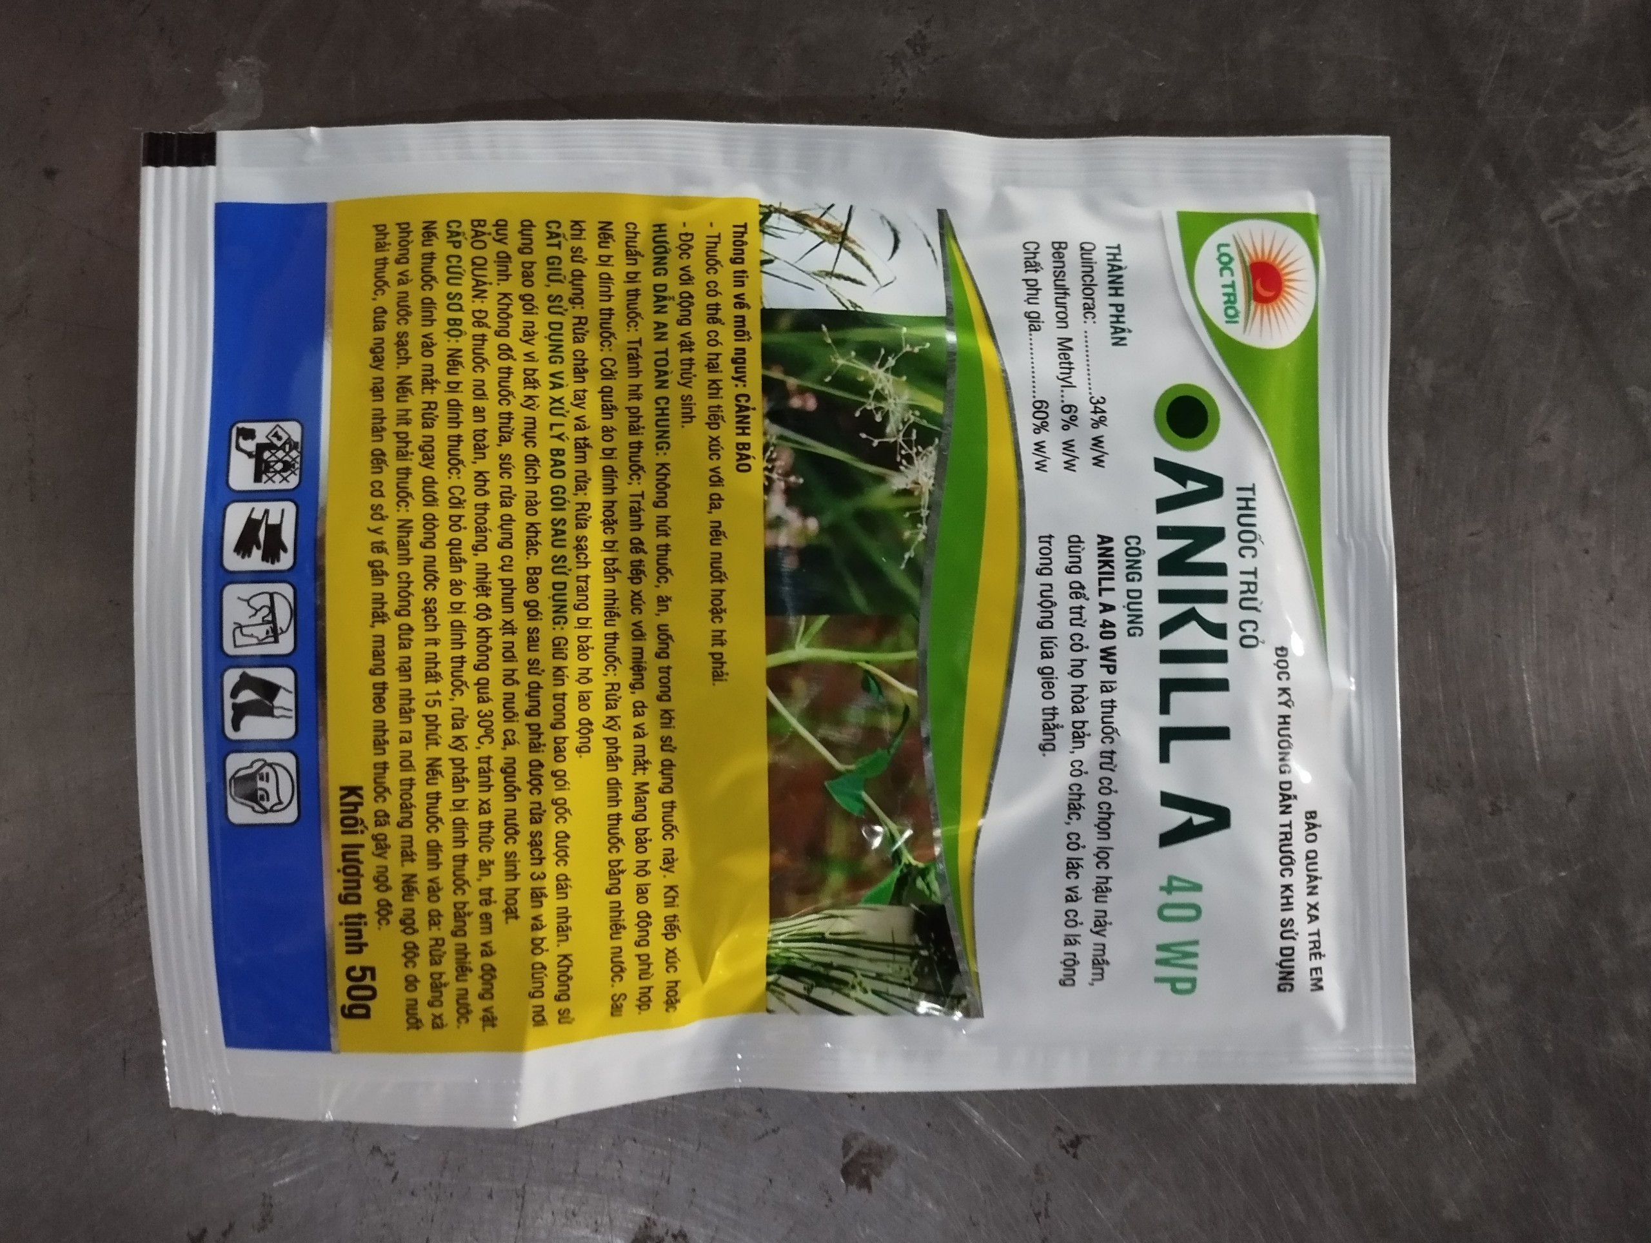

Thông số tham khảo

|  |  |
| --- | --- |
|  | Thông số tham khảo |
| Belt speed | 80 |
| Material length | 180 |
| Camera trigger delay | 1 |
| Kick action delay | 10 |
| Kick action time | 15 |
| Single receive speed | 31 |
| Count to receive speed | 0 |
| Count to receive delay | 200 |
| Count to receive time | 150 |
| Receive quantity | 20 |

13/ KT13

14/ KT14

15/ KT15